Филиал ФБУЗ «Центр гигиены и эпидемиологии в Республике Саха (Якутия) в Алданском районе»

МЕТОДИЧЕСКОЕ ПОСОБИЕ
о мерах профилактики отравлений грибами

г. Алдан, 2020 г.

В связи с наступлением сезона сбора филиал ФБУЗ «Центр гигиены и эпидемиологии по Республике Саха (Якутия) в Алданском районе области информирует о мерах профилактики отравлений грибами.
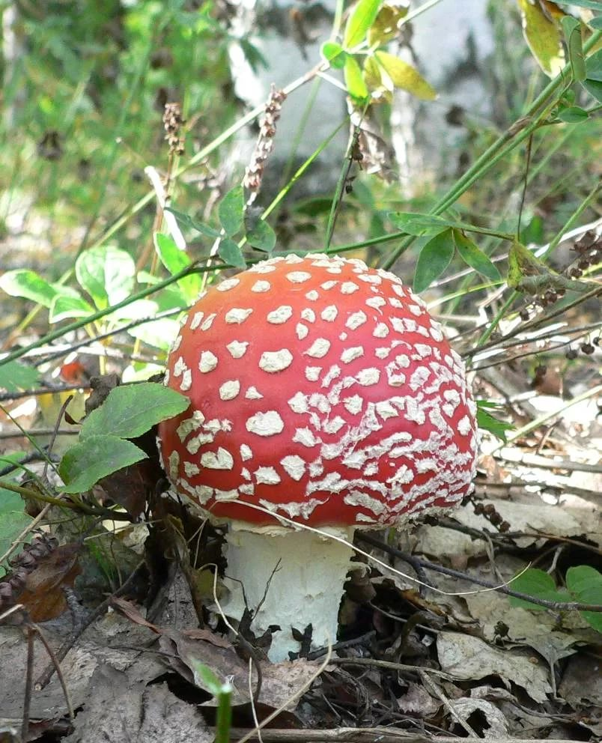
Острые отравления грибами протекают намного тяжелее других пищевых отравлений, дети и люди преклонного возраста переносят такие отравления наиболее тяжело.
Основные признаки отравления грибами могут появиться уже через 1,5-2 часа после употребления их в пищу, появляются головные боли, тошнота, рвота, сильные боли в животе с диареей до 10-15 раз в сутки. Температура может слегка повышаться или оставаться нормальной. Пульс становится слабым, конечности – холодными.
При отравлении мухоморами, ложными опятами возможно появление бреда и галлюцинаций.
Грибы могут быть источником очень тяжелого заболевания – ботулизма. Возбудители ботулизма в виде спороносных палочек содержатся главным образом в почве. Если перед консервированием грибы были плохо очищены и промыты, на их поверхности вместе с мельчайшими частицами земли могут оказаться и возбудители ботулизма. Домашняя термическая обработка их не убивает, а условия в герметически закупоренной банке, без доступа кислорода, благоприятны для развития в них микробного токсина – опаснейшего для человека яда. Заболевание ботулизмом проявляется спустя 12-72 часа после приема грибов в пищу. Клинические проявления заболевания ботулизма: головная боль, сухость во рту, тошнота, рвота, понос, судороги, затруднение глотания и нарушение зрения (предметы двоятся, становятся расплывчатыми). При появлении хотя бы одного-двух указанных признаков следует срочно обратиться к врачу.
Избежать серьезных последствий для здоровья, которые возникают при отравлении грибами можно, соблюдая следующие профилактические рекомендации:
– собирать грибы следует вдали от дорог, магистралей, вне населенных мест, в экологически чистых районах, местах, где нет влияния промышленности;
– для сохранения свежести грибов необходимо собирать их в корзину из натуральных материалов. Не рекомендуется собирать в ведра, полиэтиленовые пакеты или мешки, так как в них нет доступа воздуха. Кроме того, в полиэтиленовых емкостях повышается температура, что приводит к порче грибов;
– нельзя собирать старые, переросшие, червивые и неизвестные грибы. Во время сбора нельзя пробовать грибы: употреблять их следует только после соответствующей термической обработки;
– нельзя забывать, что некоторые съедобные грибы имеют ядовитых двойников.
При приготовлении и заготовке грибов также нужно соблюдать определенные санитарные и кулинарные правила. Помните:
– для употребления в пищу пригодны только свежие и здоровые грибы. Очищенные от остатков земли, хорошо промытые грибы вымачиваются или отвариваются. Отвар сливается после каждой варки грибов. И только после этого грибы можно использовать для приготовления грибных блюд. Время отваривания – 5-15 минут;
– при вымачивании грибы заливают холодной водой, температура не выше +20°С в соотношении 1:3. Емкость для вымачивания необходимо поместить в затемненное место, прикрыть чистым полотенцем и деревянным кругом, свободно входящим в емкость. На круг кладут гнет, чтобы грибы не всплыли. Срок вымачивания: 2-3 суток, смена воды – 2-3 раза в сутки;
– консервировать лучше каждый вид грибов отдельно, так как разные виды грибов переносят по-разному кипячение и имеют разные сроки созревания. Следует учитывать, что в герметично закрытых банках (без доступа воздуха) создаются благоприятные условия для развития спор ботулизма, поэтому лучше всего пользоваться для укупорки банок пластмассовыми крышками. Хранить консервы необходимо в условиях холода;
– перед сушкой мыть грибы не рекомендуется, так как они быстро впитывают влагу и больше подвержены порче.
РЕКОМЕНДАЦИИ ГРАЖ ДАНАМ: Как собирать и готовить грибы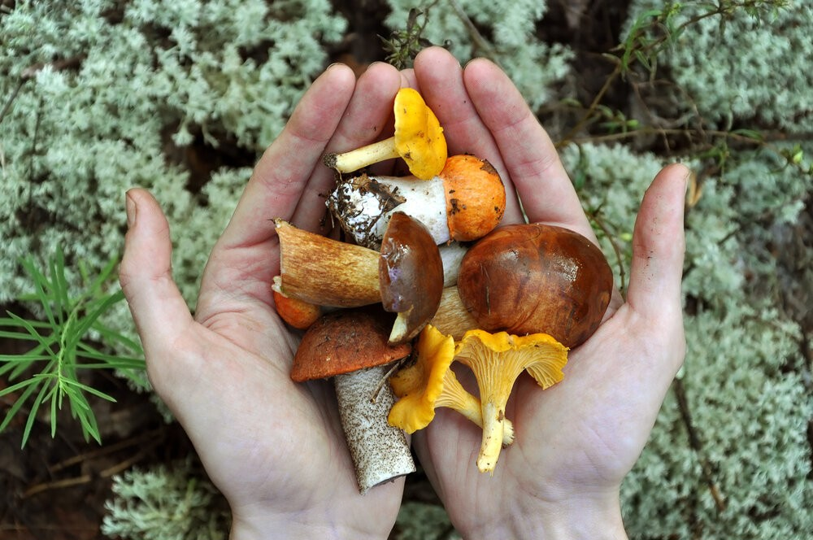
Ежегодно в Российской Федерации регистрируется порядка 1 тысячи пострадавших от отравления грибами, около 30 случаев заканчивается летальными исходами.
Тяжелее всего отравление грибами переносят люди с ослабленным здоровьем и дети. В детском организме ещё нет необходимого количества ферментов для их переваривания. Именно поэтому не рекомендуется кормить любыми грибами детей до 14 лет.
По данным Роспотребнадзора, именно осенью, в грибной сезон, учащаются случаи отравления грибами среди детей. Обычно это происходит во время прогулок, из-за невнимательности взрослых и неосторожности малышей, тянущих в рот сырой гриб.
Но в грибной сезон могут отравиться не только дети, но и взрослые. Чтобы избежать неприятных последствий, важно соблюдать меры предосторожности.
Почему возникает отравление?

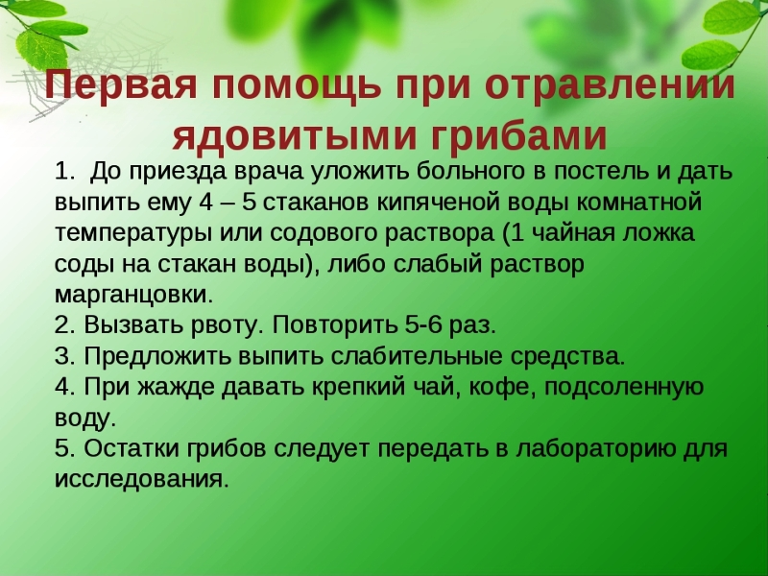
Ежегодно в России регистрируются случаи пищевых отравлений, связанные с употреблением грибов. Грибы являются трудноперевариваемым продуктом, в них много грибной клетчатки — хитина, который не только не переваривается, но и затрудняет доступ к перевариваемым веществам пищеварительным сокам. Поэтому блюда из грибов рекомендуются абсолютно здоровым людям, не страдающим заболеваниями пищеварительного тракта.
Следите за детьми!
Важно предупредить ситуации, когда ребёнок может съесть сырой гриб. Для этого нужно ещё заранее, перед прогулкой, осматривать место, где ребёнок будет гулять. Также нужно осматривать территорию детских яслей и садов, школ и других учреждений.
Кроме этого, необходимо внимательно следить за детьми во время прогулки, особенно в парках, скверах, на детских площадках и в лесу.
Правила грибника:
Чтобы предупредить отравление грибами, важно соблюдать меры предосторожности, в частности:
Собирайте грибы вдали от дорог, магистралей, вне населённых мест, в экологически чистых районах.
Собирайте грибы в плетёные корзины — так они дольше будут свежими.
Собирайте только хорошо знакомые виды грибов.
Срезайте каждый гриб с целой ножкой.
Все принесённые домой грибы в тот же день нужно перебрать, отсортировать по видам и вновь тщательно пересмотреть. Выкидывайте все червивые, перезревшие, пластинчатые грибы, грибы без ножек, дряблые грибы, а также несъедобные и ядовитые, если их всё-таки по ошибке собрали.
Обязательно нужно подвергнуть грибы кулинарной обработке в день сбора, при этом каждый вид грибов готовить отдельно.
Чтобы избежать отравления грибами, помните, что нельзя:
собирать грибы в вёдра, полиэтиленовые пакеты или мешки — это приводит к порче грибов;
собирать старые, переросшие, червивые и неизвестные грибы;
пробовать грибы во время сбора;
подвергать грибы кулинарной обработке через день и более после сбора;
мариновать или солить грибы в оцинкованной посуде и глиняной глазурованной посуде;
хранить грибы в тепле — это скоропортящийся продукт.
Советы покупателям
Если вы покупаете уже собранные грибы, помните, что нельзя покупать сушёные, солёные, маринованные и консервированные грибы у случайных лиц и в местах несанкционированной торговли.
Не рекомендуется покупать свежие или сушёные грибы в местах стихийной торговли или покупать грибные консервы в банках с закатанными крышками, приготовленные в домашних условиях.
На рынках и ярмарках к продаже грибы непромышленного производства допускаются только после проведения экспертизы, которая проводится для контроля качества поступающих в продажу продуктов.
Экспертиза призвана определить качество грибов, их целостность, содержание радионуклидов. Только после проведения экспертизы выдаётся разрешение на реализацию продукции.
Если вы покупаете уже собранные грибы в магазинах и супермаркетах, внимательно рассматривайте упаковку с грибами, они не должны быть загнившими или испорченными. Не покупайте грибы, если нарушена целостность упаковки или упаковка грязная. Также не покупайте грибы, если на упаковке нет этикетки, листов-вкладышей и вообще отсутствует информация о товаре.
Заготовка грибов
Занимаясь заготовками грибов, необходимо помнить, что существует перечень съедобных грибов. Из большой группы съедобных грибов только белый гриб, груздь настоящий, рыжик обыкновенный являются безусловно съедобными грибами. Только эти грибы можно использовать для приготовления грибных блюд без предварительного отваривания.
Одной из главных причин возникновения пищевого отравления является неправильная технология приготовления грибов. Чтобы обезвредить условно съедобные грибы, нужно их специальным образом обработать — очистить от земли, хорошо промыть в воде, а затем отмочить или отварить. В процессе обработки ядовитые вещества удаляются из плодового тела гриба — только после этого можно грибы использовать для приготовления грибных блюд.

